

МИНИСТЕРСТВО ОБРАЗОВАНИЯ И НАУКИ РОССИЙСКОЙ ФЕДЕРАЦИИ

**ФЕДЕРАЛЬНОЕ ГОСУДАРСТВЕННОЕ БЮДЖЕТНОЕ**

**ОБРАЗОВАТЕЛЬНОЕ УЧРЕЖДЕНИЕ ВЫСШЕГО ОБРАЗОВАНИЯ**

«ДОНСКОЙ ГОСУДАРСТВЕННЫЙ ТЕХНИЧЕСКИЙ УНИВЕРСИТЕТ»

**(ДГТУ)**

|  |  |
| --- | --- |
| Факультет | Информационно-экономических систем |
|  | (наименование факультета) |
| Кафедра | Информационные системы в строительстве |
|  | (наименование кафедры) |

**ОТЧЕТ ПО ЛАБОРАТОРНЫМ РАБОТАМ**

В рамках курса:

Сети и телекоммуникации

Лабораторная работа №4

*«Управление сетевым доступом к ресурсам компьютера»*

|  |  |  |  |  |  |  |  |  |
| --- | --- | --- | --- | --- | --- | --- | --- | --- |
| Автор | |  | | | |  | А.В Попов | |
|  | | (подпись, дата) | | | |  |  | |
| Обозначение О | | 09.03.01.230000.000 ЛР | | | | Группа | | АЭИВТп-21 |
| Направление подготовки | | | 09.03.01 Информатика и вычислительная техника | | | | | |
| Профиль | Информатика и вычислительная техника | | | | | | | |
| Руководитель | | |  |  | доцент Майстренко А.В. | | | |
|  | | | (подпись, дата) |  |  | | | |

г. Ростов-на-Дону

2019 год

СОДЕРЖАНИЕ

ВВЕДЕНИЕ 3

ОСНОВНАЯ ЧАСТЬ 4

1. Управление сетевым доступом к дискам 4

2. Управление сетевым доступом к папкам 6

3. Управление сетевым доступом к локальному принтеру 12

4. Подключение сетевого принтера 14

5. Подключение сетевого диска 17

6. Работа в локальной сети 19

ЗАКЛЮЧЕНИЕ 23

СПИСОК ИСПОЛЬЗОВАННЫХ ИСТОЧНИКОВ 24

# ВВЕДЕНИЕ

В данной лабораторной работе нужно получить практические навыки в управлении сетевым доступом к ресурсам (дискам, папкам, принтерам) компьютера.

# ОСНОВНАЯ ЧАСТЬ

## 1. Управление сетевым доступом к дискам

Чтобы открыть пользователям локальной сети доступ к дисковым ресурсам вашего компьютера необходимо проделать следующее:

1. Открываю системное окно мой компьютер(Рис.1):

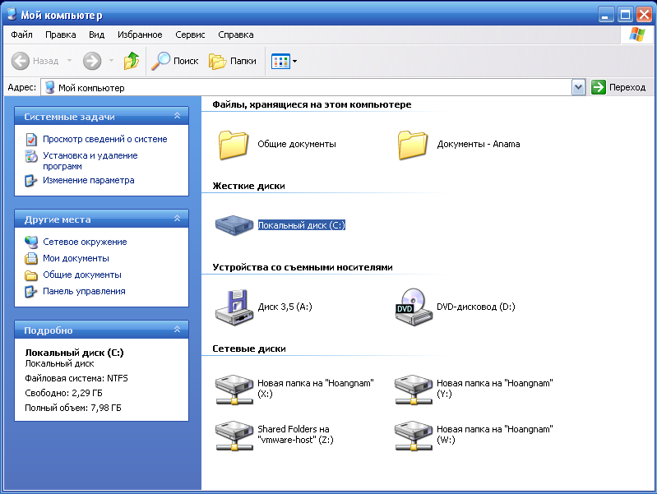

Рис.1 Мой компьютер.

1. Щелкаю правой кнопкой мыши на изображение диска, к которому хочу открыть доступ по сети, и выбираю в появившемся меню пункт «Свойства» (Рис.2).

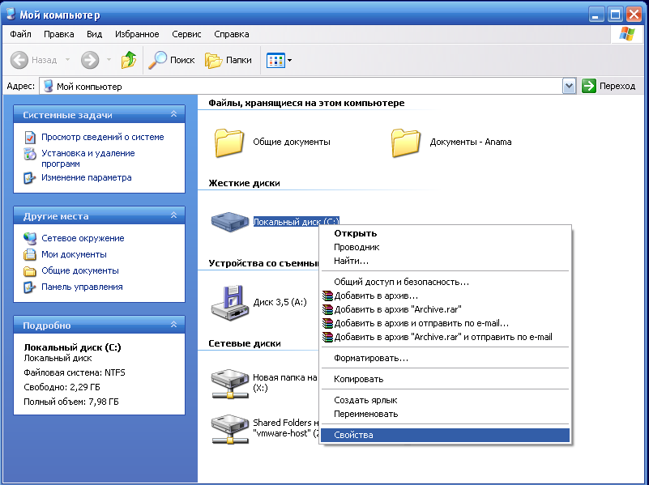

Рис.2 Свойства.

1. В открывшемся окне «Свойства»: локальный диск перехожу ко вкладке “Доступ” и выбираю пункт удовлетворяющий потребностям. Устанавливаю переключатель в положение общий ресурс.
2. В разделе сетевой совместный доступ и безопасность устанавливаю флажок рядом с пунктом “Открыть” общий доступ к этой папке и введите в поле общей ресурс сетевое имя своего диска.(Рис.3)

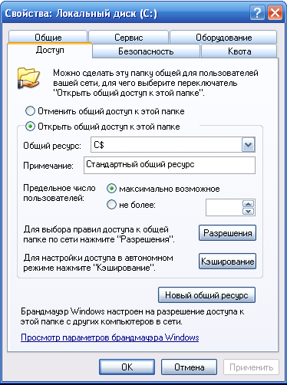

Рис.3 Доступ.

1. Если хочу разрешить пользователям полный доступ то устанавливаю флажок рядом с пунктом разрешить изменение файлов по сети.
2. Щелкаю по кнопке “Ок” что бы сохранить изменения.

## 2. Управление сетевым доступом к папкам

1. Перехожу на один из дисков своего компьютера и создаю папку с произвольным именем, которую хочу сделать доступной по локальной сети(Рис.4).

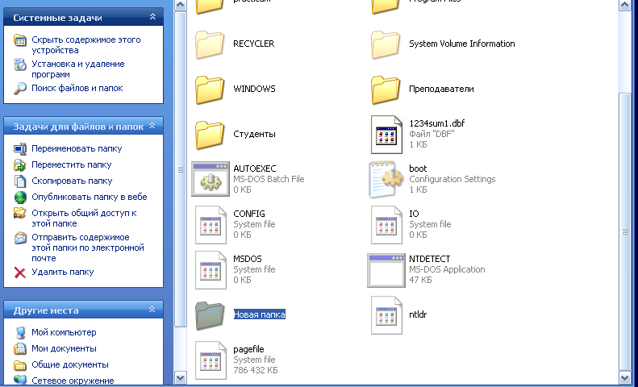

Рис.4 Создание папки.

1. Щелкаю на значке папки правой кнопкой мыши и выбираю пункт “Свойства” (рис. 5).

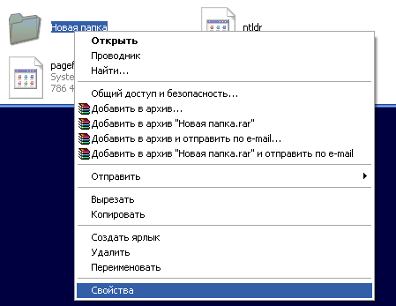

Рис.5 Свойства папки.

1. В открывшемся окне свойства папки перехожу во вкладку “Доступ” (Рис.6).

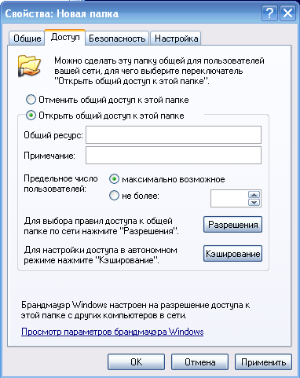

Рис.6 Доступ папки.

1. В разделе “Сетевой совместный доступ и безопасность” устанавливаю флажок рядом с пунктом “Открыть общий доступ к этой папке” и ввожу в поле “Сетевой ресурс” сетевое имя моей папки.
2. Если хочу открыть пользователям сети полный доступ, то необходимо установить флажок рядом с пунктом “Разрешить изменение файлов по сети” и нажать “Ок” для сохранений изменений.(Рис.7)

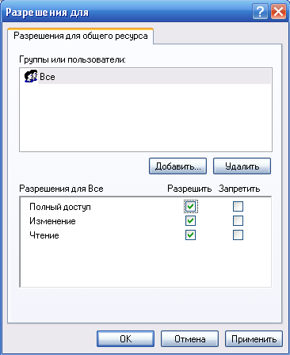

Рис.7 Разрешения ресурса.

Результат выполнения (Рис.8):

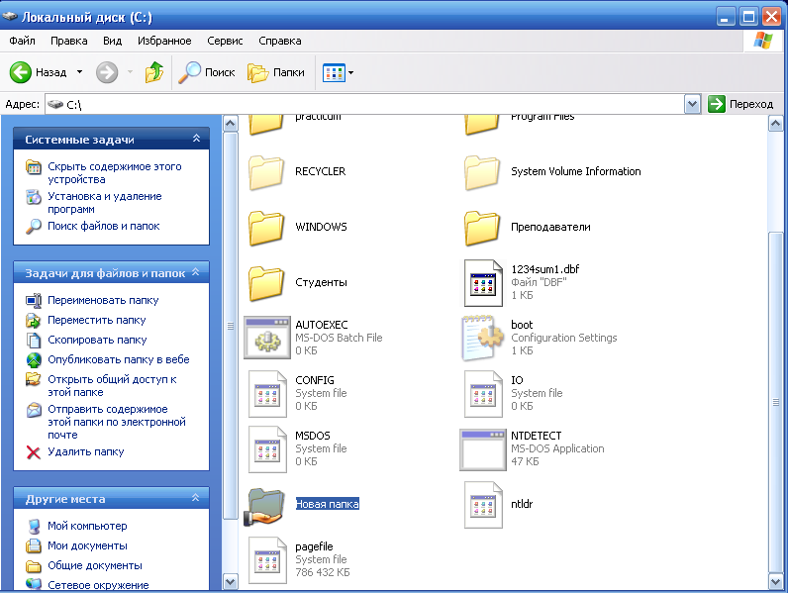

Рис.8 Результат.

**Чтобы установить, просмотреть, изменить или удалить разрешения для файлов и папок:**

1. Открываю проводник и нахожу файл или папку для которой требуется установить разрешение (Рис.9).



Рис.9 Выбор папки.

1. Щелкаю на файл или папку правой кнопкой мыши, выбираю команду “Свойства” и перехожу на вкладку “Безопасность” (Рис.10,11)



Рис.10 Свойства папки.

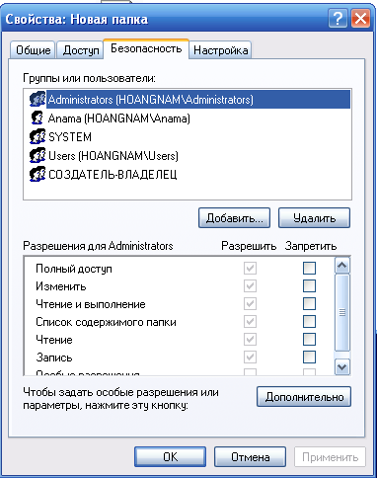

Рис.11 Безопасность.

1. Выполняю одно из следующих действий:
   1. Чтобы установить разрешение для групп или пользователя которого нет в списке групп или пользователя нажимаю кнопку добавить и ввожу имя группы или пользователя которого нужно добавить и нажать кнопку ОК (Рис.12,13,14).

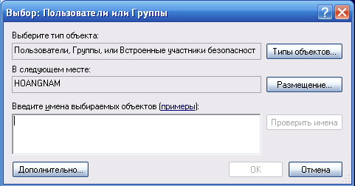

Рис.12 Выбор: Пользователи или Группы

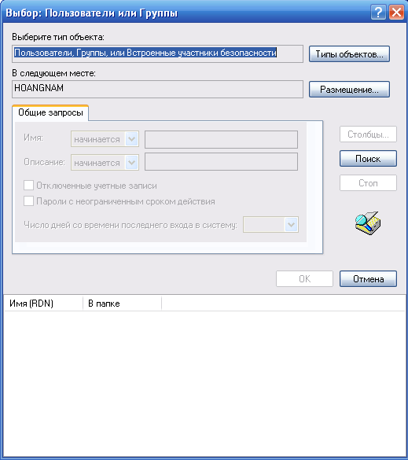

Рис.13 Выбор: Пользователи или Группы (2)

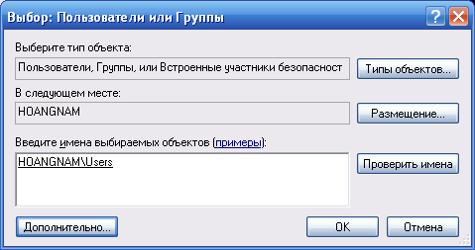

Рис.14 Пользователи или Группы (3)

1. Чтобы предоставить и отменить разрешение, в списке разрешение для “имя пользователя или группы” устанавливаю флажок “Разрешить/Запретить” (Рис.15).

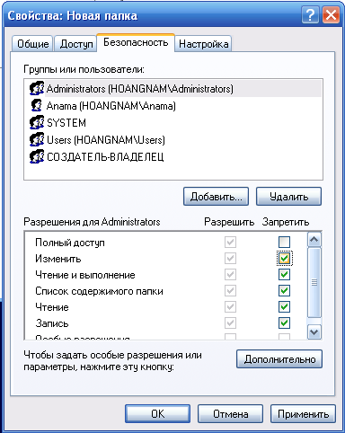

Рис.15 Свойства: Новая папка

1. Чтобы удалить группу или пользователя из списка групп или пользователей нажимаю кнопку Удалить

## 3. Управление сетевым доступом к локальному принтеру

1. Перехожу в системную папку Принтеры и факсы (Рис.16):

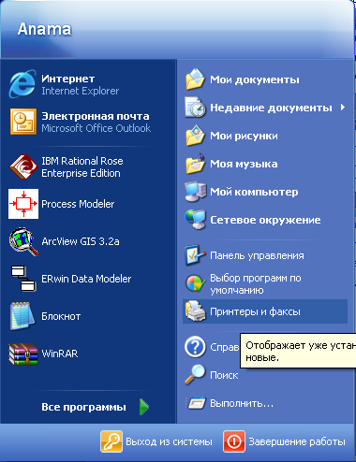

Рис.16 Принтеры и факсы

1. Щелкаю на значке установленного мной принтера правой кнопкой мыши и выбираю в появившемся меню пункт свойства
2. Перехожу ко вкладке доступ диалогового окна Свойства: Принтер, устанавливаю переключатель в положение общий доступ к данному принтеру и ввожу в поле произвольное сетевое имя нашего принтера (Рис.17).

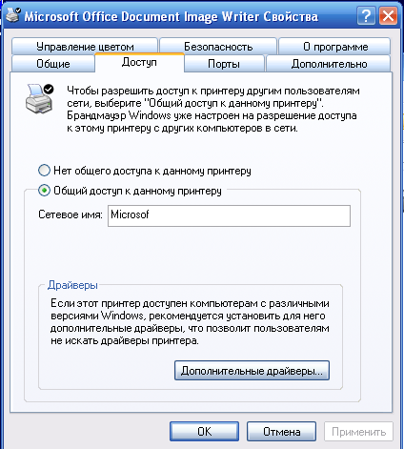

Рис.17 Доступ к принтеру

1. Щелкаю на кнопку Ок, чтобы сохранить внесенные изменения.
2. Принтер, которому отрыт сетевой доступ будет отображаться в окне принтеры и факсы с помощью специальной отметки в виде изображения открытой ладони (Рис.18).

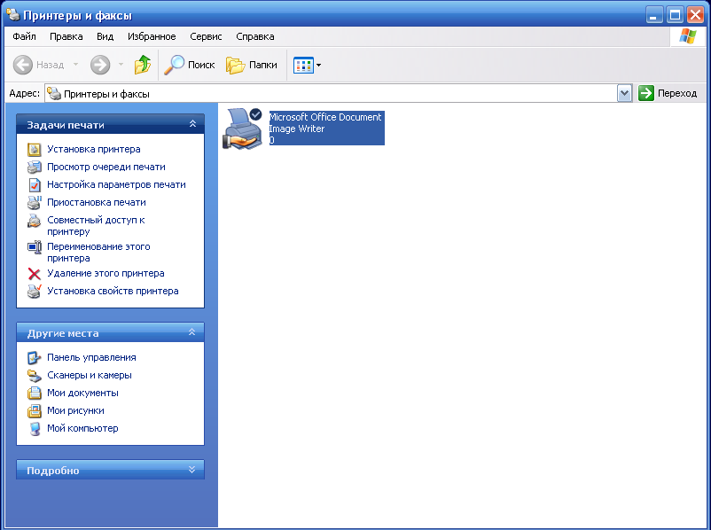

Рис.18 Окно принтеров

## 4. Подключение сетевого принтера

1. Перехожу в системную папку принтеры и факсы (Рис.19).



Рис.19 Принтеры и факсы (2)

1. Перехожу на пункт Установка принтера в командном меню Задачи печати (Рис.20).



Рис.20 Установка принтера

1. В появившемся окне мастер установки принтеров нажимаю кнопку далее (Рис.21).

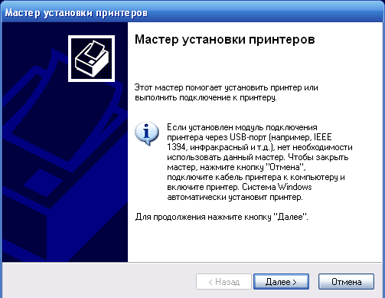

Рис.21 Мастер установки принтеров

1. В следующем окне Мастер установки принтеров выбираю пункт Сетевой принтер, подключенный к другому компьютеру и снова нажимаю далее (Рис.22).

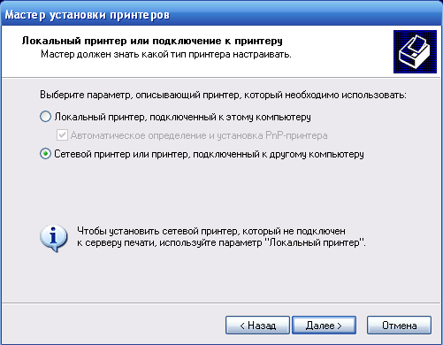

Рис.22 Выбор сетевого принтера

1. В следующем окне устанавливаю переключатель в положение Обзор принтера и щелкаю на кнопку далее.
2. В предложенном списке принтеров доступных локальной сети выбираю нужные и снова нажимаю далее (Рис.23).

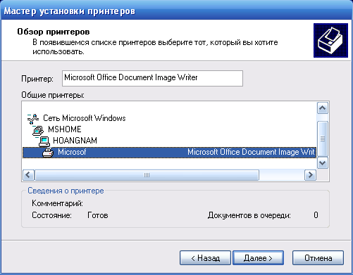

Рис.23 Выбор сетевого принтера (2)

1. Если хочу сделать этот принтер используемым в моей системе по умолчанию, устанавливаю в следующем окне переключатель в положение “Да” и щелкаю на кнопке “Далее”.
2. Настройка сетевого принтера завершена. Нажимаю на кнопку “Готово”, чтобы покинуть окно Мастера установки принтеров (Рис.24).

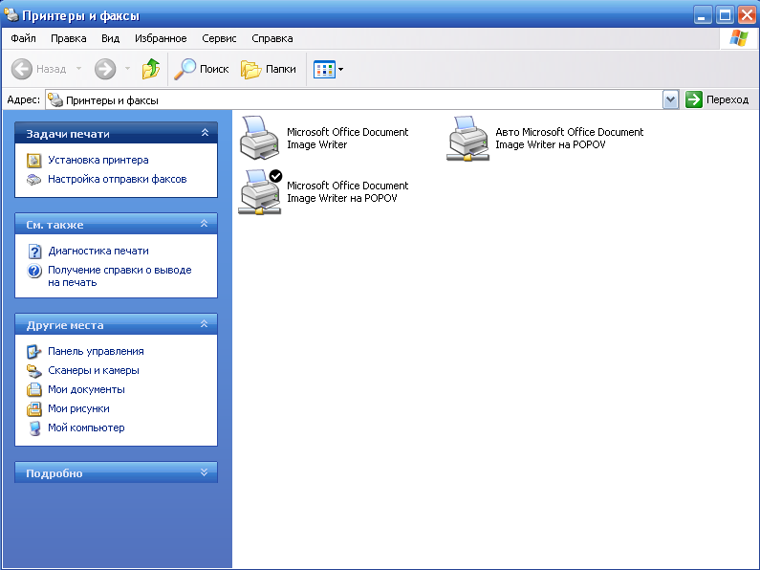

Рис.24 Мастер установки принтеров.

## 5. Подключение папки по сети

1. Щелкаю правой кнопкой мыши на расположенном на Рабочем столе Windows значке Мой компьютер и выбираю пункт “Подключить сетевой диск”. На экране появится окно одноименного Мастера подключения сетевого диска (Рис.25,26).

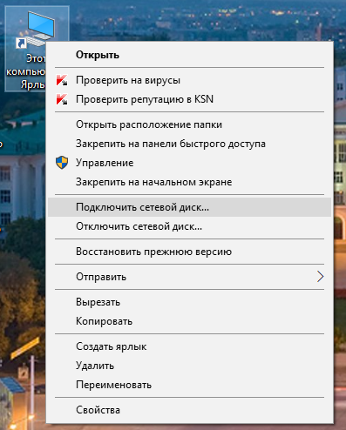

Рис.25 Свойства: Мой компьютер

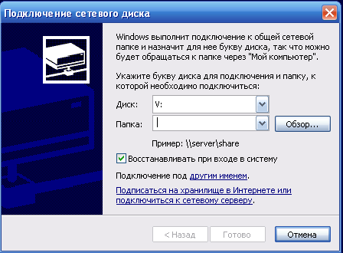

Рис.26 Подключение сетевого диска

1. Выбираю в меню Диск символ, которым будет обозначаться подключаемая к вашей системе папка, затем щелкаю на расположенной рядом кнопке Обзор (Рис.27).

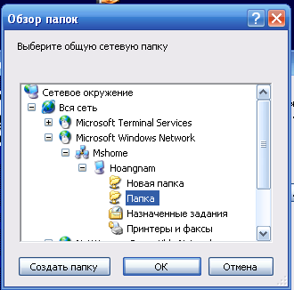

Рис.27 Обзор папок

1. В открывшемся окне Обзор папки выбираю из списка доступную

для совместного использования паку удаленного компьютера и нажимаю кнопку ОК.

1. Если хочу, чтобы соединение с данной папкой автоматически восстанавливалось всякий раз при включении компьютера, в окне Мастера подключения сетевого диска устанавливаю флажок рядом с функцией “Восстанавливать” при входе в систему. Щелкаю на кнопке Готово (Рис.28).

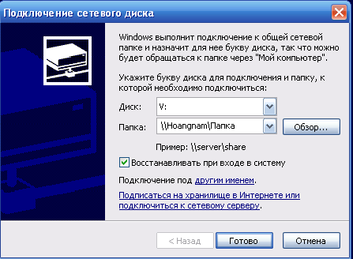

Рис.28 Подключение сетевого диска

## Подключение сетевого диска

1. Щелкаю правой кнопкой мыши на расположенном на Рабочем столе Windows значке Мой компьютер и выбираю пункт “Подключить сетевой диск”. На экране появится окно одноименного Мастера подключения сетевого диска (Рис.25,26).



Рис.29 Свойства: Мой компьютер



Рис.30 Подключение сетевого диска

1. Выбираю в меню Диск символ, которым будет обозначаться подключаемый к вашей системе сетевой диск, затем щелкаю на расположенной рядом кнопке Обзор (Рис.27).

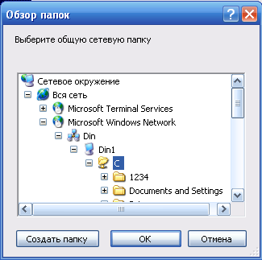

Рис.31 Обзор папок

1. В открывшемся окне Обзор папки выбираю из списка доступный для совместного использования диск удаленного компьютера и нажимаю кнопку ОК.
2. Если хочу, чтобы соединение с данным сетевым диском автоматически восстанавливалось всякий раз при включении компьютера, в окне Мастера подключения сетевого диска устанавливаю флажок рядом с функцией “Восстанавливать” при входе в систему. Щелкаю на кнопке Готово (Рис.28).

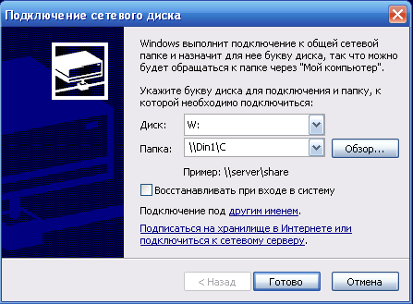

Рис.32 Подключение сетевого диска

## 7. Работа в локальной сети

Для работы в локальной сети служит системная папка Сетевое окружение, в которой отображаются все доступные на текущий момент ресурсы локальной сети (Рис.29):

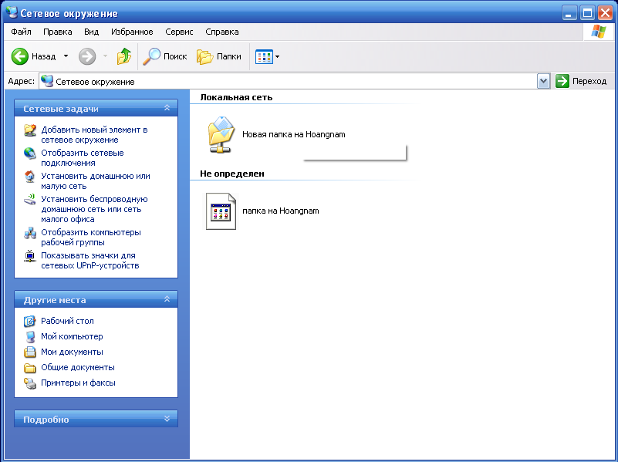

Рис.33 Сетевое окружение

Можно работать с этими сетевыми ресурсами так же, как с файловыми объектами своего локального диска в программе Проводник, но с учетом ограничений, наложенных на использование данных сетевых ресурсов владельцами компьютеров или администратором локальной сети. Например, если какому-либо диску или папке удаленного компьютера присвоен режим доступа "только чтение", вы не сможете редактировать, перемещать, переименовывать, удалять и создавать расположенные на этом диске или в этой папке файлы и папки.

Если вы хотите увидеть список всех компьютеров, входящих в вашу рабочую группу щелкните мышью на пункте “Отобразить” компьютеры рабочей группы в командной панели Сетевые задачи системного окна Сетевое окружение:

Дважды щелкнув мышью на значке любого из удаленных компьютеров в данном окне, вы можете увидеть, какие его ресурсы доступны для использования в локальной сети. Нажав в инструментальной панели данного окна кнопку UP ("вверх"), можно просмотреть список всех рабочих групп в сети (Рис.30,31):

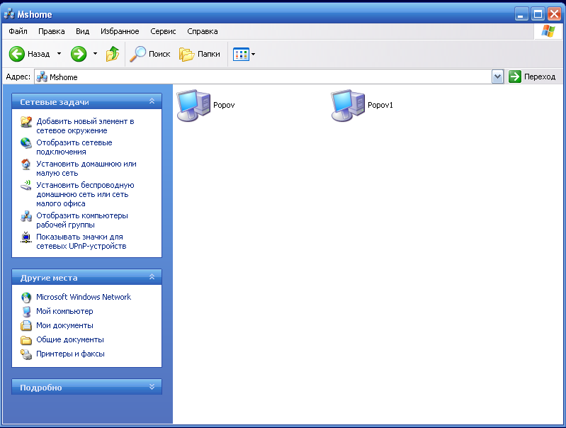

Рис.34 Mshome

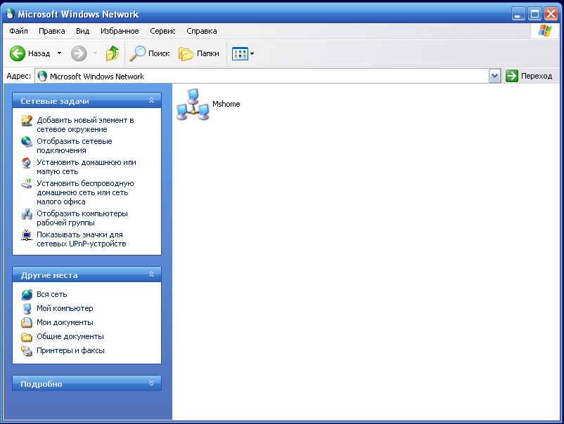

Рис.35 Mshome (2)

Дважды щелкнув на значке рабочей группы, мы увидим список входящих в данную рабочую группу компьютеров. Если из текущего окна мы поднимимся еще на один уровень вверх, в окне Entire Network нам будет представлен список всех сервисов, ДОСТУПНЫХ из локальной сети.

# ЗАКЛЮЧЕНИЕ

Операционная система Windows XP предоставляет различные возможности для организации совместного использования ресурсов, будь то файлы или принтеры. В Windows xp professional существует два метода предоставления доступа - простой и расширенный. Расширенный режим предоставляет пользователю расширенные возможности по управлению доступом: ограничение числа подключенных пользователей, ограничение привилегий доступа конкретного пользователя или группы и т.д. Расширенный решим включается через панель управления -> свойства папки.

# СПИСОК ИСПОЛЬЗОВАННЫХ ИСТОЧНИКОВ

1.http://lms.donstu.ru